2021年1-8月“乐平镇教育基金”项目
捐赠收入支出情况公示
“乐平镇教育基金”（以下简称“本基金”）是乐平镇教育办公室在佛山市三水区乐平慈善会账户下设立的专项冠名基金。截至8月31日，本基金共收到49家爱心企业的捐赠，合计9,614,888元。
今年2月，经镇教育办协商及乐平镇教育基金管理委员会向乐平慈善会提出请示，在“乐平镇教育基金”项目中划拨了60万元到三水区慈善会“品善教育基金”。除此之外，本基金暂时没有其他支出，目前还剩9,014,888元。
“乐平镇教育基金”项目捐款统计表
金额单位：元（保留两位小数）
序号 | 捐赠单位（个人） | 捐赠金额（元）
1 | 佛山市粤玻实业有限公司 | 100,000.00
2 | 佛山市华瑞蜂窝科技有限公司 | 10,000.00
3 | 佛山市桐立新材料科技有限公司 | 20,000.00
4 | 广东天元汇邦新材料股份有限公司 | 500,000.00
5 | 广东壹晨科技有限公司 | 1,000.00
6 | 乐屋（广东）高新科技有限公司 | 11,000.00
7 | 谭志坚 | 500,000.00
8 | 佛山市中科包装有限公司 | 10,000.00
9 | 佛山市科宁智能设备有限公司 | 10,000.00
10 | 佛山市三水杨盛五金厂 | 10,000.00
11 | 广东欧威斯科技有限公司 | 100,000.00
12 | 佛山市裕轩金属制品有限公司 | 10,000.00
13 | 爱汽科技(佛山)有限公司 | 10,000.00
14 | 上海辉旭密封材料有限公司佛山分公司 | 10,000.00
15 | 佛山市华实建材有限公司 | 10,000.00
16 | 佛山市三水乐福米业有限公司 | 10,000.00
17 | 佛山丰仕卫浴科技有限公司 | 10,000.00
18 | 广东金华海铝业有限公司 | 100,000.00
19 | 佛山市永力泰车轴有限公司工会委员会 | 10,000.00
20 | 佛山市展宏图科技有限公司 | 10,000.00
21 | 广东壹晨科技有限公司 | 9,000.00
22 | 日密科偲橡胶（佛山）有限公司 | 10,000.00
23 | 佛山市丽江椅业有限公司 | 100,000.00
24 | 佛山市三水融创房地产开发有限公司 | 100,000.00
25 | 佛山市华富立装饰材料有限公司 | 10,000.00
26 | 佛山市三水振鸿钢制品有限公司 | 20,000.00
27 | 辛格林电梯（中国）有限公司 | 100,000.00
28 | 佛山市恒力泰机械有限公司 | 100,000.00
29 | 佛山市科伦机电设备有限公司 | 30,000.00
30 | 佛山市德力泰科技有限公司 | 100,000.00
31 | 广东星星制冷设备有限公司 | 100,000.00
32 | 广东红波建材科技有限公司 | 50,000.00
33 | 佛山市三水区乐平欣华医院 | 30,000.00
34 | 佛山市三水区铝加工行业协会 | 25,000.00
35 | 南宝树脂（佛山）有限公司 | 100,000.00
36 | 广东碧海蓝天环保科技有限公司 | 1,000,000.00
37 | 佛山好帮手知行科技有限公司 | 500,000.00
38 | 佛山市三水雄金机械有限公司 | 10,000.00
39 | 佛山市宜林环保科技有限公司 | 50,000.00
40 | 佛山市英辉铝型材有限公司 | 100,000.00
41 | 广东佳明机器有限公司 | 238,888.00
42 | 佛山市富利包装机械有限公司 | 100,000.00
43 | 恒洁卫浴集团有限公司 | 2,000,000.00
44 | 广东银洋环保新材料有限公司 | 100,000.00
45 | 佛山市三水日彩电器有限公司 | 100,000.00
46 | 佛山市广成铝业有限公司 | 80,000.00
47 | 广东邦普循环科技有限公司 | 1,000,000.00
48 | 日丰企业集团有限公司 | 1,000,000.00
49 | 佛山市三水区运发有限公司 | 1,000,000.00
合 计 |  | 9,614,888.00
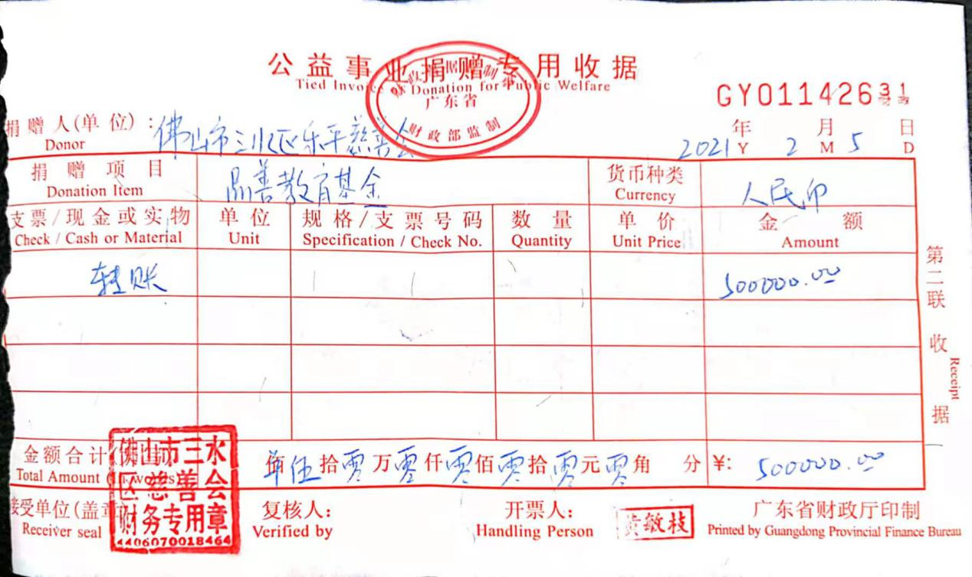
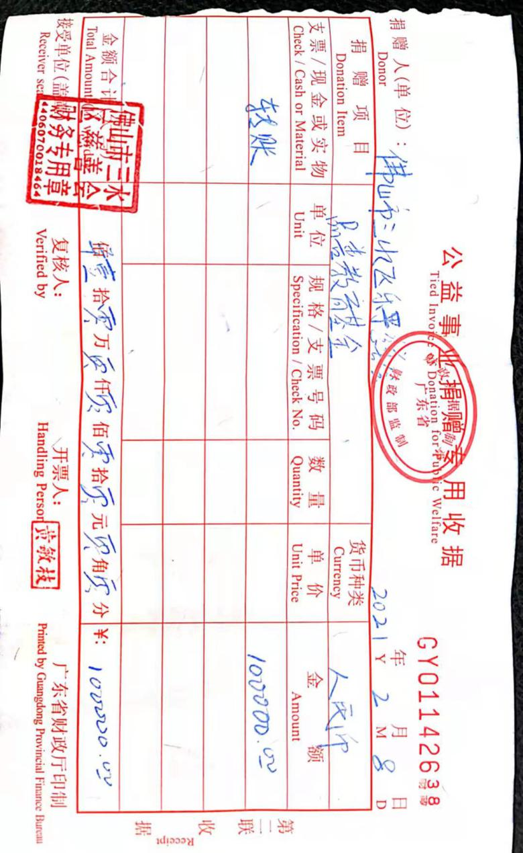

*以上名单如有错漏，谨此致歉。如有错漏可致电0757-87381766。

